Міністерство Освіти України

Державний університет Телекомунікацій

**Лабораторна робота 7**

**Моделювання поведінки ПЗ**

Підготував: студент групи ПД-21

Гапей Максим Юрійович

Перевірила: викладач

Поперешняк С.В.

Київ 2020

**Мета** – набути навичок у створені діаграм діяльності, взаємодії та стану специфікування динамічної поведінки програмного забезпечення.

**Завдання 1.**

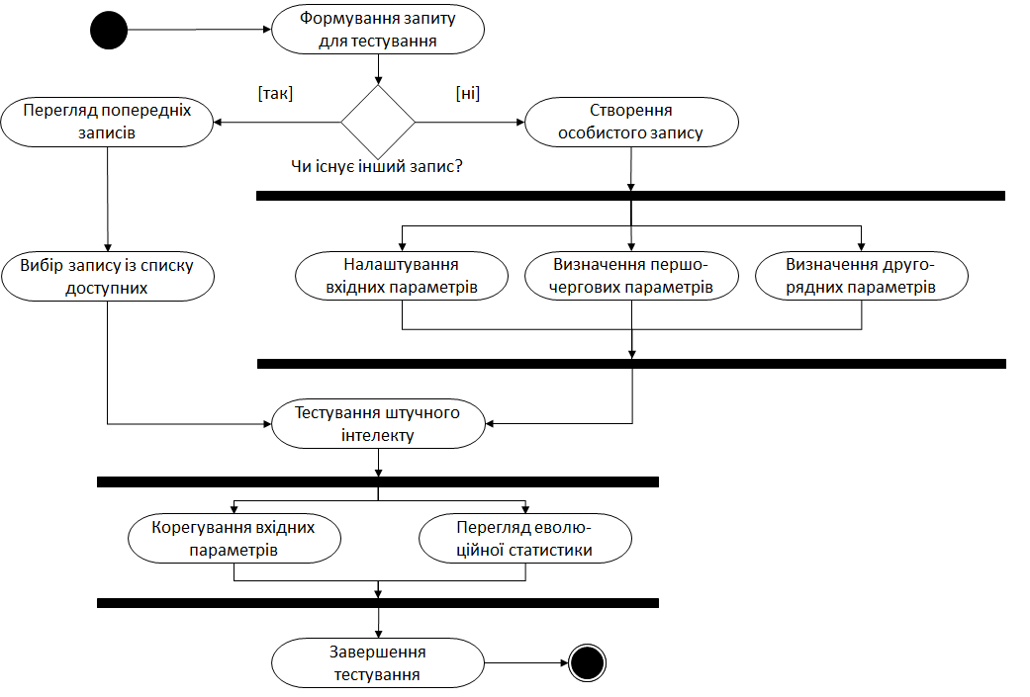

**Завдання 2.**

|  |  |
| --- | --- |
| **Формулювання прецеденту** | **Стан виду діяльності** |
| 1. Формування запиту для тестування | Користувач має можливість створити або вибрати існуючий запис перед початком тестування |
| 2. Перегдял попередніх записів | Доступ до обрання існуючого запису для продовження тестування |
| 3. Налаштування вхідних параметрів | Передбачає можливість самостійно налаштувати параметри або скористатися стандартними |
| 4. Тестування штучного інтелекту | Діючими особами є боти наділені штучним інтелектом |
| 5. Перегляд еволюційної статистики | Користувач може переглядати статистичні дані на основі дії кожного із ботів |
| 6. Корегування вхідних параметрів | Передбачає змінення параметрів в процесі тестування |
| 7. Налаштування першочергових параметрів | Встановлення умов віртуального середовища для його генерації |
| 9. Завершення тестування | Передбачає можливість збереження запису, та вихід в головне меню |

**Завдання 3.**

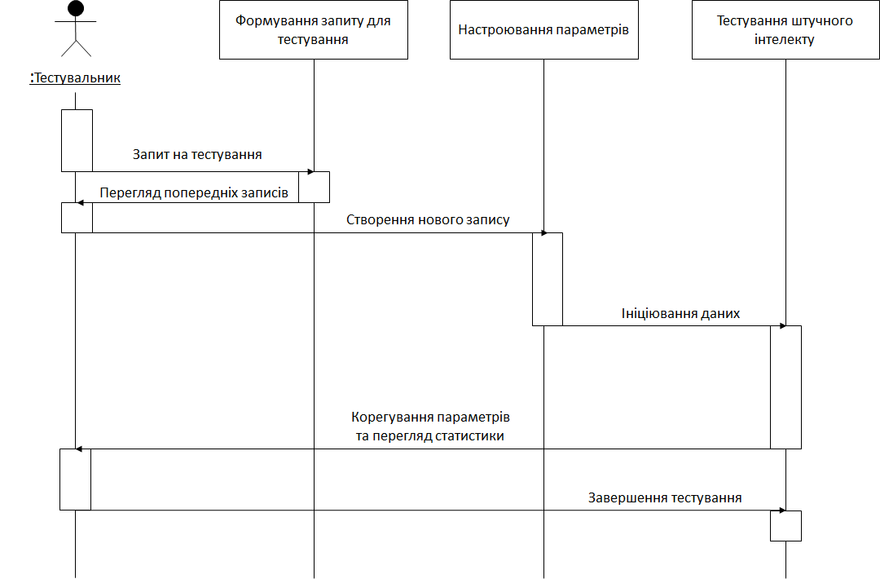

**Завдання 4.**

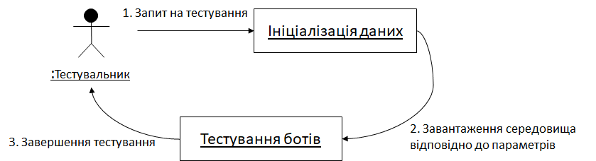

**Завдання 5.**

Провести кількісну оцінку якості **діаграми послідовності UML**.

*S* == = 3,27701

Діапазон оцінок для діаграми послідовності UML: 3 — 3,5.

Провести кількісну оцінку якості **діаграми кооперації UML**.

*S* == = 3,64242

Діапазон оцінок для діаграми кооперації UML: 3.5 — 4.

**Завдання 6-7.**

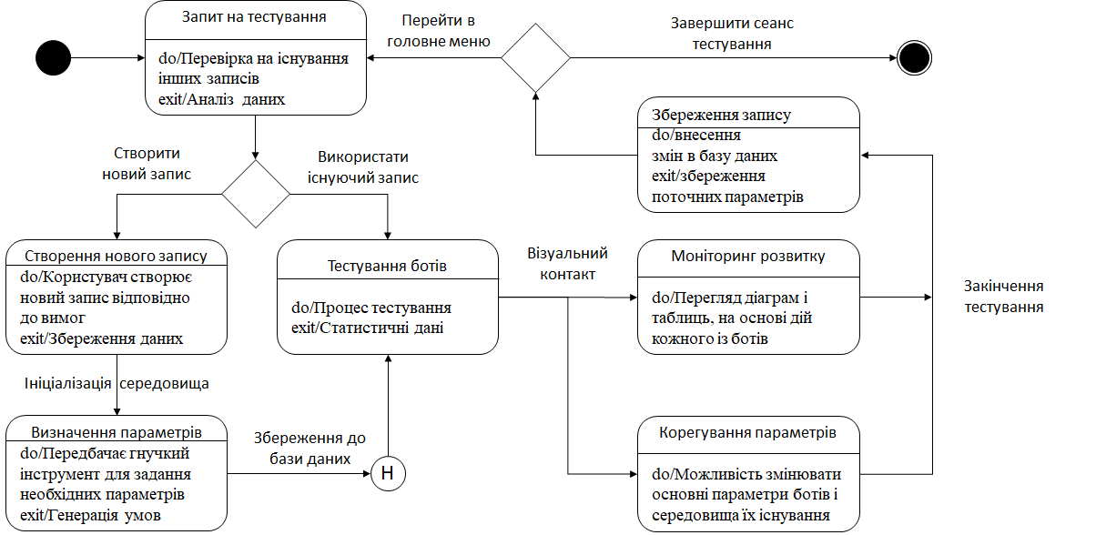

**Завдання 8.**

Провести кількісну оцінку якості **діаграми стану**.

*S* == = 2,04209

Діапазон оцінок для діаграми стану UML: 2 — 2,5.

**Висновок:** набули навичок у створені діаграм діяльності, взаємодії та стану, специфікації динамічної поведінки програмного забезпечення.